Пресс-релиз
25 марта 2020 года

Если Вы обнаружили ошибку в своем стаже и отчислениях

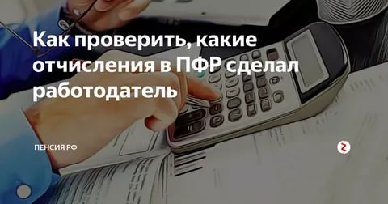

Если при обращении к сервисам Личного кабинета гражданина Вы обнаружили ошибку в своих данных или считаете, что какие-либо сведения не учтены или учтены не в полном объеме, УПФР в Колпинском районе рекомендует обратиться к Вашим работодателям для уточнения.
Рекомендуем получить у работодателя информацию о начисленных страховых взносах, сверить с данными, отражёнными, в Личном кабинете гражданина (https://es.pfrf.ru/) и в случае обнаружения расхождений обращаться в ПФР.
Для того чтобы получить у работодателя сведения, подтверждающие стаж до 2002 года, а также стаж и начисление страховых взносов на обязательное пенсионное страхование после 2002 года Вам необходимо подать письменное заявление в адрес работодателя, в том числе бывшего. Заявление пишется в произвольной форме и направляется по почте, либо вручается лично. В заявлении необходимо указать адрес для направления ответа и контактный номер телефона.
В соответствии с действующим законодательством, в срок не позднее трёх рабочих дней со дня получения заявления, работодатель обязан предоставить Вам копии документов, связанных с Вашей трудовой деятельностью (копии приказов о приёме на работу, о переводах на другую работу, об увольнении; выписки из трудовой книжки; справки о заработной плате, о начисленных и фактически уплаченных страховых взносах на обязательное пенсионное страхование, о периоде работы у данного работодателя и другое). Копии документов работодатель обязан оформить надлежащим образом, заверить печатью и представить безвозмездно.
Внимание! В случае ликвидации работодателя с письменным заявлением необходимо обращаться к правопреемнику работодателя или в вышестоящую организацию либо в архивную организацию (районную, городскую или областную).
Далее Вам нужно представить полученные у работодателя документы в территориальный орган ПФР.
Контакты и адреса территориальных органов ПФР можно найти на официальном сайте ПФР (http://www.pfrf.ru/) в разделе «контакты региона». Направить официальное обращение можно также на официальном сайте ПФР в разделе «Электронные сервисы».
Помните! Сведения, показанные в Личном кабинете гражданина, сформированы на основе данных Ваших работодателей, переданных в ПФР. На индивидуальном лицевом счете застрахованного лица на формирование страховой пенсии учитываются данные о начисленных работодателем страховых взносах, в соответствии с процентными пунктами тарифа страховых взносов, вне зависимости от их уплаты с учетом возраста застрахованного лица и данных о выборе им варианта пенсионного обеспечения: для лиц 1966 года рождения и старше – на формирование страховой пенсии застрахованного лица учитывается 16 процентных пунктов тарифа страховых взносов, для лиц 1967 года рождения и моложе – 10 процентных пунктов тарифа страховых взносов.

